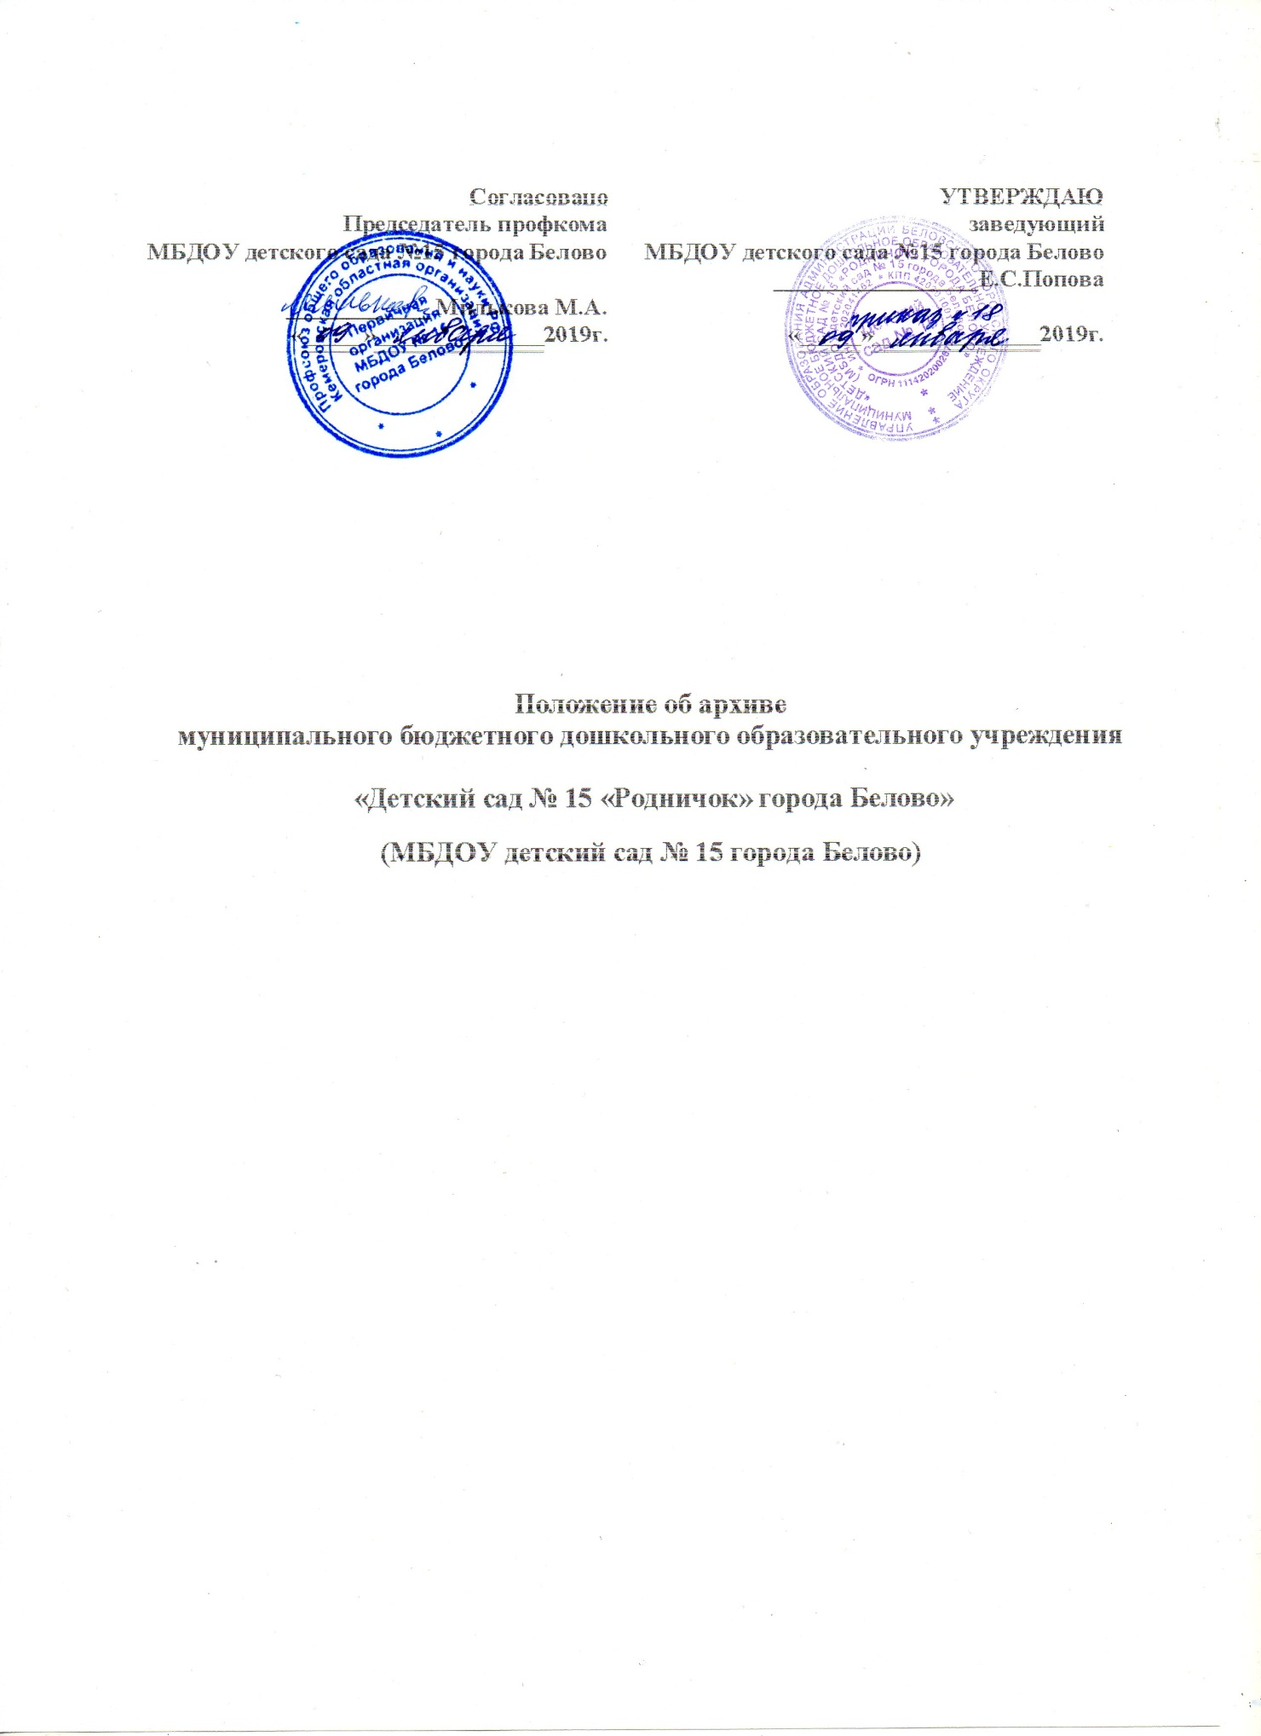
1.1. Документов государственной важности подлежащих передаче на постоянное хранение в Государственный архив в МБДОУ детский сад № 15 города Белово не имеется.
Документы, требующие хранения по номенклатуре дел хранятся в архиве МБДОУ детский сад № 15 города Белово.
1.2. МБДОУ детский сад № 15 города Белово обеспечивает сохранность, учет, отбор, упорядочение и использование документов Архивного фонда, образующиеся в их деятельности. В соответствии с правилами, устанавливаемыми Государственной архивной службой.
За утрату и порчу документов Архивного фонда должностные лица учреждения несут ответственность в соответствии с действующим законодательством.
1.2. В своей работе архив МБДОУ детский сад № 15 города Белово руководствуется законодательством Российской Федерации, законодательными актами по архивному делу, приказами, указаниями вышестоящих организаций, руководства администрации городского округа, правилами и другими нормативно-методическими документами, методическими документами Государственного архива и Примерным положением об архиве.
1.3. Положение об архивной службе МБДОУ детский сад № 15 города Белово разрабатывается на основе Примерного положения и утверждается заведующим.
1.4. Контроль за деятельностью архива осуществляется руководителем ДОУ.
2. Состав документов архива
2.1. В архив поступают:
• документы постоянного хранения и по личному составу учреждения;
• документы долговременного хранения согласно номенклатуре дел МБДОУ детский сад № 15 города Белово;
• документы временного хранения.
3. Задачи и функции учреждения
3.1. Комплектование документами, состав которых предусмотрен разделом 2 настоящего Положения.
3.2. Учет, обеспечение сохранности, использование документов» хранящихся в архиве.
3.3. Осуществление контроля за формированием и оформлением дел в делопроизводстве образовательных учреждений.
3.4. В соответствии с возложенными задачами учреждение осуществляет следующие функции:
3.4.1. Осуществляет учет и обеспечивает полную сохранность принятых на хранение дел.
3.4.2. Организует использование документов, содержание архивных документов в целях служебного или личного пользования.
3.4.3. Исполняет запросы организаций и заявления граждан об установлении трудового стажа и другим вопросам социально-правового характера, в установленном порядке выдает копии документов и архивные справки, ведет учет использования документов, хранящихся в архиве.
3.4.4. Оказывает методическую помощь делопроизводству учреждения в составлении номенклатуры дел, контролирует правильность формирования и оформления дел в делопроизводстве, а также подготовку дел к передаче в архив учреждения.
3.4.5. Участвует в проведении мероприятий по повышению квалификации работников делопроизводства учреждения.
4. Права
4.1. Для выполнения возложенных задач и функций архивная служба МБДОУ детский
сад № 15 города Белово имеет право:
4.1.1. Контролировать выполнение установленных правил работы с документами в структурных подразделениях - учреждениях образования.
4.1.2. Запрашивать необходимые для работы архива документы от образовательных учреждений.
5. Ответственность заведующего архивом
5.1. Заведующий архивом несет ответственность за выполнение возложенных на архивную службу задач и функций.

